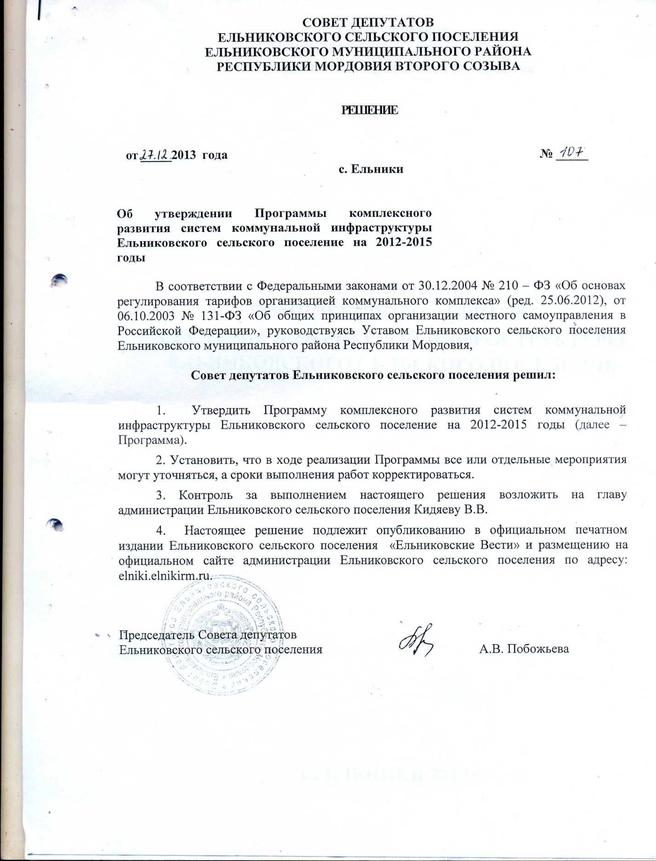

Администрация
Ельниковского сельского поселения
Ельниковского муниципального района

ПРОГРАММА
КОМПЛЕКСНОГО РАЗВИТИЯ
СИСТЕМ КОММУНАЛЬНОЙ ИНФРОСТРУКТУРЫ
ЕЛЬНИКОВСКОГО СЕЛЬСКОГО ПОСЕЛЕНИЯ

С. ЕЛЬНИКИ
2013г.

Содержание
Стр.

1. Паспорт 2

2. Общие положения 4

3.Характеристика существующего состояния систем 7
коммунальной инфраструктуры
4.План развития поселения, план прогнозируемой 9
застройки и прогнозируемый спрос на коммунальные
ресурсы на период действия генерального плана.

5.Перечень мероприятий и целевых показателей развития 11
коммунальной инфраструктуры
6.Плановые расходы на финансирование 13
инвестиционных проектов

1.ПАСПОРТ
Программы комплексного развития системы коммунальной инфраструктуры
Ельниковского сельского поселения
Ответственный исполнитель программы | - администрация Ельниковского сельского поселения Ельниковского района Республики Мордовия
Соисполнители программы
Цели Программы | Обеспечение комплексное развитие коммунальной инфраструктуры с учетом потребностей жилищного строительства, повышения качества коммунальных услуг, предоставляемых населению и улучшения экологической безопасности Ельниковского сельского поселения
Задачи программы | 1. Обеспечить полное удовлетворение перспективного спроса на коммунальные ресурсы при соблюдении на всем периоде нормативных требований по наличию резервов мощности.  2. Обеспечить нормативную экологическую безопасность населения.  3. Обеспечить доступность для населения и бюджета Ельниковского сельского поселения расходов на коммунальные услуги.  4. Обеспечить стандарты параметров комфорта, установленные постановлением Правительства России от 06.05.2011 № 354 «О предоставлении коммунальных собственникам и пользователям помещений в многоквартирных домах и жилых домов», при минимизации расходов на покупку тепловой и электрической энергии, а также воды питьевого качества.  5. Обеспечить переход от продажи населению условных расчетных физических объемов коммунальных ресурсов к преимуществен-  ной продаже ресурсов на основе измерений их потребления.  6. Обеспечить надежность поставки коммунальных ресурсов.  7. Повысить эффективность использования коммунальных ресурсов.  - Повысить эффективность систем коммунальной инфраструктуры.  9. Привлечь средства внебюджетных источников для финансирования проектов модернизации объектов коммунальной инфраструктуры.
Целевые  показатели Программы | Обеспечение коммунальными ресурсами вновь вводимой застройки  - на свободных территориях – 2,7 тыс. м²;  2. При разработке проектов нового строительства и реконструкции объектов коммунальной инфраструктуры обеспечить нормативную экологическую безопасность населения при их эксплуатации, в том числе:  2.1. При эксплуатации объектов системы централизованного теплоснабжения города ПДК выбросов загрязняющих веществ в атмосферу не должны превышать нормативного уровня.  2.2. При эксплуатации объектов системы централизованной канализации города производить сбросы сточных вод со степенью очистки, соответствующей нормам.  - Обеспечить качество питьевой воды в соответствии с требованиями СанПиН 2.1.4.1047-01.  - Обеспечить на всем протяжении периода реализации Программы комплексного развития доступность для населения и бюджета Ельниковского сельского поселения расходов на коммунальные услуги, в том числе ограничить нагрузку на бюджет по оплате коммунальных услуг бюджетных предприятий и по социальной поддержке оплаты коммунальных услуг для населения с уровнем, не превышающим 20% от расходов бюджета поселения.  - Обеспечить стандарты параметров комфорта, установленные постановлением Правительства России от 06.05.2011 № 354 «О предоставлении коммунальных услуг собственникам и пользователям помещений в многоквартирных домах и жилых домов», при минимизации расходов на покупку тепловой и электрической энергии, а также воды питьевого качества, в том числе:  - обеспечить температуру горячей воды в точке разбора не менее 60⁰С для открытых систем централизованного теплоснабжения;  - обеспечить постоянное соответствие состава и свойств воды санитарным нормам и правилам.  5. Обеспечить переход к преимущественной продаже населению  коммунальных ресурсов на основе измерений их расхода с помощью установки приборов учета коммунальных ресурсов .  6. Внедрить новейшие технологии предоставления коммунальных услуг и технологии управления коммунальной сферой, в том числе сформировать эффективную систему управления коммунальным хозяйством города на основе муниципальной информационной базы коммунальных ресурсов.
Сроки и этапы реализации программы | 2014-2025 годы  1 этап – 2014-2017 годы  2 этап -2018-2020 годы  3 этап- 2020-2025г.
Объемы требуемых капитальных вложений | Всего: 125542.7 тыс. руб.  в том числе:  - федеральный бюджет - 19974 тыс. руб.  - республиканский бюджет - 39778.6 тыс. руб.  - местный бюджет - 3277.67 тыс. руб.  - прочие источники - 62512.43 тыс. руб.
Ожидаемые результаты реализации программы | Развитие системы коммунальной инфраструктуры позволит обеспечить развитие жилищного и производственного строительства и создание благоприятной среды обитания в сельском поселении.  Модернизация и обновление коммунальной инфраструктуры сельского поселения позволит снизить эксплуатационные затраты на производство и передачу энергоресурсов, позволит устранить причины возникновения аварийных ситуаций, угрожающих жизнедеятельности человека, улучшит экологическое состояние окружающей среды, что в конечном счете приведет к улучшению уровня жизни населения в сельском поселении.

2. Общие положения
Ельниковское сельское поселение расположено в центральной части Ельниковского муниципального района Республики Мордовия.
Общая площадь земель Ельниковского сельского поселения составляет 12044 га.
Существующая численность населения Ельниковского сельского поселения по состоянию на 01.01.2013 г. составляет 5865 человек.
В состав Ельниковского сельского поселения входят шесть населенных пункта: с. Ельники, являющийся административным центром, поселок Передовой, с. Старые Пичингуши, село Каменный Брод, д. Мельсяны, д. Комаровка.
с .Ельники
Численность населения с. Ельники на 01.01.13 г. составила 5548 человек.
Планировка существующего села представляет замкнутую структуру свободного начертания с выходом к местам приложения труда. В с. Ельники имеются следующие социально - культурно-бытовые учреждения: 2 общеобразовательные школы, четыре детских садов, дом культуры, районная больница с поликлиникой, 18 предприятий торговли, два предприятий общественного питания, почта, 3 отделения банка, пожарная часть, гостиница, парикмахерская, 3 спортивных объекта.
п. Передовой
Численность населения п.Передовой на 01.01.13 г. составила 61 человек. Населенный пункт состоит из трех улиц. Улица Городская, которая вытянута с запада на восток, является главной улицей. Жилой фонд представлен домами в деревянном исполнении с разной степенью амортизации, количество домов 38.
с.Каменный Брод
Численность населения с.Каменный Брод на 01.01.13 г. составила 60 человек. Населенный пункт состоит из одной улицы Советская, вытянутой с севера на юг. Улица не асфальтирована. Жилой фонд представлен домами в деревянном исполнении с разной степенью амортизации, количество домов 29. В южной части села размещается Покровская церковь, являющая памятником архитектуры.
с. Старые Пичингуши
Численность населения села на 01.01.13 г. составила 148 человек. Населенный пункт состоит из трех улиц: ул.Советская, ул.Безбородова, ул.Набережная. Улица Советская, которая вытянута с запада на восток, является главной улицей. Улицы не асфальтированы. Жилой фонд представлен домами в деревянном исполнении с разной степенью амортизации, количество домов 75.
д.Мельсяны
Численность населения д.Мельсяны на 01.01.13 г. составила 46 человек. Населенный пункт состоит из одной улицы Пиксаева, вытянутой с севера на юг. Жилой фонд представлен домами в деревянном исполнении с разной степенью амортизации, количество домов 24.
д.Комаровка
Численность населения д.Комаровка на 01.01.13 г. составила 2 человека. Населенный пункт состоит из одной улицы Береговая, вытянутой с севера на юг. Жилой фонд представлен домами в деревянном исполнении с разной степенью амортизации, количество домов 2.
В настоящее время на территории Ельниковского сельского поселения можно выделить следующие основные функциональные зоны:
- жилая зона;
- общественно-деловая зона;
- производственная зона;
- зона инженерной инфраструктуры;
- зона транспортной инфраструктуры;
- зона рекреационного назначения;
- зона сельскохозяйственного использования;
- зона лесного фонда;
- зона водных объектов;
- зона объектов культурного наследия
- зона специального назначения.
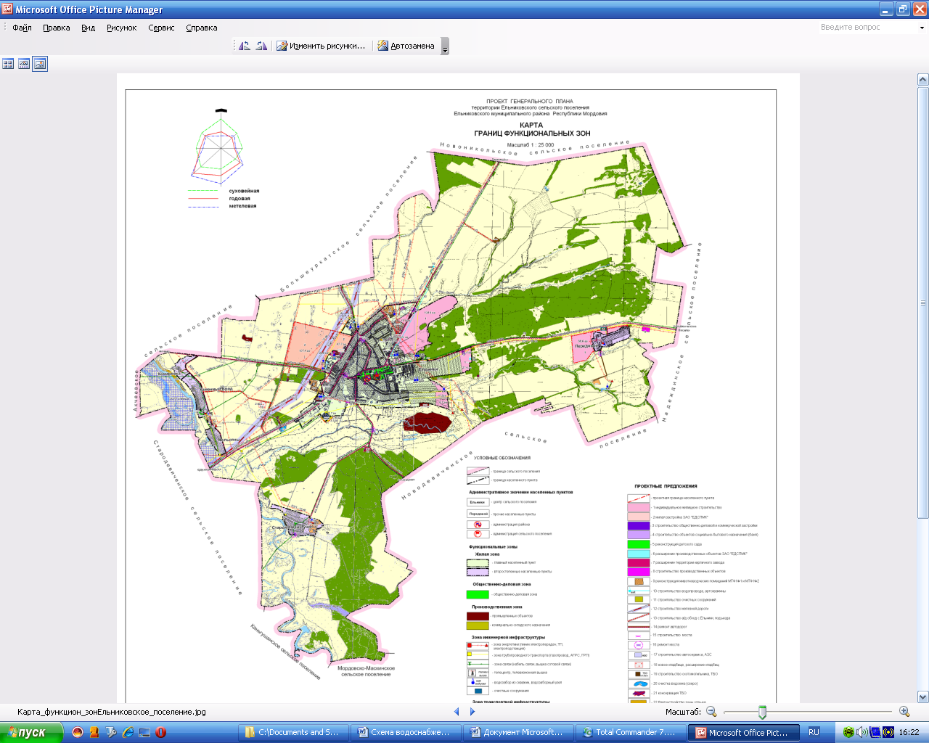

3.Характеристика существующего состояния систем коммунальной инфраструктуры
1.Водоснабжение.
а) Источниками водоснабжения Ельниковского сельского поселения являются ресурсы поверхностных и подземных вод.
На территории Ельниковсского сельского поселении водоснабжение осуществляется от артезианских скважин через водопроводную сеть потребителям.
Водоснабжение населенных пунктов сельского поселения организовано от:
- централизованных систем, включающих водозаборные узлы и водопроводные сети;
- децентрализованных источников – одиночных скважин мелкого заложения, шахтных и буровых колодцев.
Централизованное горячее водоснабжение на территории Ельниковского сельского поселения отсутствует. Нецентрализованное горячее водоснабжение осуществляется от индивидуальных водонагревателей.
Системы централизованного холодного водоснабжения действуют в следующих населенных пунктах: с. Ельники, с. Старые Пичингуши, д. Мельсяны, с. Каменный Брод, п. Передовой. В д. Комаровка централизованное водоснабжение отсутствует.
Источниками водоснабжения являются 11 артезианских скважин, из них находятся в с.Ельники-8скважин, с. Старые Пичингуши- 1скважина, с. Каменный Брод и д. Мельсяны-1скважина, п.Передовой- 1 скважина.
Общая протяженность водопроводных сетей составляет 37,474 км, из них в с. Ельники 30,911 км, с. Старые Пичингуши 1,7 км, д.Мельсяны 1,4 км, с.Каменный Брод 1,49 км, п.Передовой 1,973 км.

2. ВОДООТВЕДЕНИЕ
Централизованная система водоотведения имеется только в с. Ельники. В остальных населенных пунктах Ельниковского сельского поселения централизованная система водоотведения отсутствует. Индивидуальные жилые дома оборудованы уборными с накопительными емкостями для приема сточных вод или надворными уборными с последующей утилизацией хозяйственно-фекальных стоков в компостные ямы. Очистка накопительных емкостей и приемных емкостей надворных уборных осуществляется ассенизационной машиной с вывозом и сбросом в существующую канализационную сеть.
В с. Ельники централизованная система водоотведения состоит из канализационной сети протяженностью 4,4 км. со сбросом в отработанные торфяные карьеры. Очистные сооружения отсутствуют. Централизованной системой водоотведения охвачены два жилых микрорайона по ул. Кирова и по ул. Ленина, торгово-общественный центр, расположенный на пл. 1 Мая, Центральная районная больница. Сточные воды от существующей застройки самотеком по закрытой системе канализации двумя коллекторами сбрасываются без очистки в отработанные торфяные карьеры.
В систему водоотведения поступают стоки от населения и от объектов социального назначения. Сеть водоотведения является самотечно-напорной и предназначена для транспортирования хоз-бытовых сточных вод. Канализационная сеть построена по схеме, определяемой планировкой застройки, общим направлениям рельефа местности. Сети проложены из керамических труб диаметром 100-150-200 мм и имеют удовлетворительное состояние. Централизованная система водоотведения с. Ельники – бесхозяйная.
Жилые дома частного сектора с. Ельники также оборудованы уборными с накопителями (септиками) для приема сточных вод.

3. ЭЛЕКТРОСНАБЖЕНИЕ
Электроснабжение сельского поселения осуществляется через подстанции мощностью 110/35/10кВ, расположенной в с. Ельники, и 33 ТП 10/04кВ. По территории сельского поселения проходят следующие линии электропередачи:
- ВЛ 110 кВ «Краснослободск-Ельники протяженностью 6,4 км;
- ВЛ 110 кВ «Ельники –Первомайск» протяженностью 10,5 км;
- ВЛ 110 кВ «Ельники-Урей» протяженностью 3,6км;
- ВЛ 35 кВ «Ельники –Нов.Девичье» протяженностью 3,9 км;
- Ряд ВЛ 10 кВ
Система электроснабжения сельского поселения обеспечивает всех потенциальных потребителей электроэнергии.
Техническое состояние электрических сетей поселения удовлетворительное, могут быть использованы при дальнейшей эксплуатации.
4.ГАЗОСНАБЖЕНИЕ
Газоснабжение сельского поселения осуществляется природным и сжиженным газом. Природный газ от АГРС по межпоселковым газопроводам давлением 1,2 и 0,6 Мпа поступает на 4 ГРП с. Ельники, откуда газопроводами среднего и низкого давления подаётся непосредственно через ШРП потребителям. Общая протяженность газопроводов составляет 113,577 км, в том числе:
▪высокого давления — 36,091 км;
▪среднего и низкого давления – 77,486 км
Направления использования газа:
•На хозяйственно-бытовые нужды населения;
•В качестве энергоносителя для теплоисточников.
Существующая жилая застройка поселения состоит из индивидуальных жилых домов усадебного типа и малоэтажной застройки расположенной в микрорайонах по ул. Ленина и по ул. Кирова с. Ельники.
И в дома индивидуальной застройки и в квартиры малоэтажной застройки газ по газопроводам низкого давления подается для пищеприготовления, горячего водоснабжения и отопления. В домах и в каждой квартире установлены газовые плиты,
2-х контурные отопительные котлы и индивидуальные водонагреватели.
В Ельниковском сельском поселении 1740 домовладений, из которых газифицировано 1740 или 100%.
Другие потребители (организации и предприятия) также подключены к сетевому газопроводу.
5. ТЕПЛОСНАБЖЕНИЕ

В настоящее время источником централизованного теплоснабжения с. Ельники является центральная котельная. Топливом является природный газ.
В котельной установлены 6 котлов типа КСВ-1,86 Г (3 резервных).
Протяженность тепловых сетей в двухтрубном исчислении, находящихся на балансе ООО «Теплоэнерго», составляет 3,650 км, в т.ч. надземной прокладки – 3,620 км, подземной прокладки – 0,030 км; тепловые сети – двухтрубные.
Отпуск тепла от котельной осуществляется по температурному графику 95/70°С.
Централизованным теплоснабжением обеспечены объекты общественно-деловой застройки.
В индивидуальных жилых домах установлены индивидуальные источники теплоты (ИИТ), работающих на природном газе. Децентрализованное теплоснабжение на основе ИИТ обеспечивает расход топлива, на 10% меньший, чем при централизованном теплоснабжении от котельных за счет исключения потерь в тепловых сетях.
Осуществлением производства и передачи тепловой энергии для обеспечения нужд населения и других потребителей в Ельниковском сельском поселении занимается энергоснабжающая организация ООО «Теплоэнерго».
В Ельниковском сельском поселении наблюдается устойчивая тенденция к постепенному переходу от централизованного к индивидуальному теплоснабжению. Источником теплоснабжения для жилой застройки предусмотрено поквартирное отопление от АОГВ и котлов производительностью до 28 кВт.

6.ОЧИСТКА ТЕРРИТОРИИ
В настоящее время очистка территории на территории Ельниковского сельского поселения заключается главным образом в организованном сборе и вывозе твердых бытовых отходов. Сбор и вывоз ТБО осуществляется только в населенном пункте с. Ельники. В остальных населенных пунктах Ельниковского сельского поселения централизованная система очистки территории отсутствует.
В с. Ельники работы по обращению с отходами (сбор, вывоз, захоронение) выполняет МУП «Ельниковская управляющая организация по обслуживанию жилья» Ельниковского района РМ.
МУП «Ельниковская управляющая организация по обслуживанию жилья» выполняет сбор и вывоз ТБО.
Система утилизации и переработки мусора отсутствует.
Ежегодный объем твердых бытовых отходов, образующихся в селе, составляет 6,4тыс. м³ в год, из них примерно 67% приходится на население. Установленная норма образования ТБО составляет на 0,09 м. куб. на человека в месяц.
Объем образования крупногабаритных отходов не фиксируется.
Захоронение ТБО осуществляется на самовольной свалке, расположенной в 3,5 км от с. Ельники.
Отсутствие полигона ТБО, рост объемов ТБО, низкая цена жилищной услуги по сбору и вывозу ТБО от населения обострил существующие экономические проблемы организации, оказывающей жилищные услуги, проблемы санитарной очистки территории Ельниковского сельского поселения. Прежде всего, это слабая материально-техническая база предприятия. Показатели износа большинства автотранспортных средств имеют значения в пределах от 80 до 100 процентов. Это приводит к несвоевременной транспортировке твердых бытовых отходов, захламлению земельных участков, неудовлетворительному санитарному состоянию Ельниковского сельского поселения.

В результате анализа существующего состояния системы сбора и утилизации твердых бытовых отходов выявлены следующие недостатки и проблемы:
- отсутствие полигона;
- невысокий охват договорной системой жителей муниципального образования;
- высокая степень износа автотранспортных средств предприятия

4.План развития поселения, план прогнозируемой застройки и прогнозируемый спрос на коммунальные ресурсы на период действия генерального плана.
Проектные предложения по территориальному развитию планируемой территории выполнены на основе комплексной оценки пригодности территории под размещение трех основных функций: жилой, включая общественно-деловую, сельскохозяйственного и промышленного производства, рекреационной при соблюдении санитарных и противопожарных разрывов.
Проектные решения генерального плана являются основанием для разработки документации по планировке территории поселения, а также территориальных и отраслевых схем размещения отдельных видов строительства, развития транспортной, инженерной и социальной инфраструктур, охраны окружающей среды.

Проектные решения генерального плана на период градостроительного прогноза являются основанием для размещения новых площадок жилищного строительства и крупных объектов инженерно-транспортной инфраструктуры и производственных зон.
Ельниковское сельское поселение стоит перед задачей обеспечения жителей доступным жильем. В соответствии с перспективным территориальным планированием Ельниковского сельского поселения Генеральным планом предусматриваются новые площади под жилые зоны с перспективой строительства преимущественно индивидуальных жилых домов усадебного типа, с целью достижения жилой обеспеченности постоянного населения сельского поселения 27,7 кв.м/чел. на 1-ю очередь и 30 кв.м/чел. на 2-ю очередь.
По проекту предусматривается жилое строительство на общей площади 110,0 га:
I очередь строительства с.Ельники в черте села
1. Строительство индивидуальных жилых домов на площади 1,0 га по ул. Парковая;
2. Строительство индивидуальных жилых домов на площади 0,5 га и 1,2га по ул. Чкалова;
3. Строительство индивидуальных жилых домов в юго-восточной части села на площади 15,2 га, 9,2га, 6,4га;
II очередь строительства
в черте села
1. Строительство индивидуальных жилых домов на площади 14,5 га; 34,5 га в северо-восточной части села;
2. Строительство индивидуальных жилых домов на площади 27,5га в восточной части села.
Согласно «Перечня объектов, подготовленных для включения в Программу социально-экономического развития на 2013г.-2018гг.» планируется:
- строительство 1 детского сада на 120 мест.
- плавательного бассейна площадью 1868 м².
- строительство Ельниковского районного Дома народного творчества
Ввод будет осуществляться равномерными темпами в течение периода до 31 декабря
2015 года.
Ввод других бюджетных учреждений в течение рассматриваемого периода не предполагается.
Прогноз спроса на коммунальные ресурсы
В перспективе потребление электроэнергии и воды увеличится, что связано с повышением степени благоустроенности жилых зданий и вводом новых объектов. Теплопотребление, наоборот, снизится в результате перехода на ИИТ.
Объем газоснабжения также увеличится в связи с вводом новых объектов капитального строительства.
Удельный объем образования бытовых отходов и его изменение определялись в соответствии с методическими рекомендациями «О порядке разработки генеральных схем очистки территорий населенных пунктов Российской Федерации», в результате предусматривается увеличение ежегодного объема накопления ТБО населением с 1,08 до 2,0 м³ на человека в год. Спрос на услуги по захоронению ТБО за рассматриваемый период увеличится на 3,58 тыс. м3 в год по сравнению с уровнем 2012 года
Предполагается, что объем накопления ТБО по организациям в течение рассматриваемого периода будет расти незначительно.
5.Перечень мероприятий и целевых показателей развития коммунальной инфраструктуры
Программа комплексного развития инженерной инфраструктуры Ельниковского сельского поселения базируется на основе существующей, сложившейся системы инженерной инфраструктуры в соответствии с увеличением потребности на основе разработанного генерального плана, с учетом фактического состояния сетей и сооружений.
Реконструкция систем инженерной инфраструктуры будет проводиться в плановом порядке. В первую очередь планируется восстановление и реконструкция тех систем, которые отработали свои нормативные сроки.
Кроме того, рост строительства жилого фонда, приобретение новых, усовершенствованных бытовых электроприборов, улучшение благоустройства жилья, требуют увеличения мощности и пропускной способности систем инженерной инфраструктуры.
Проектные решения генерального плана на период градостроительного прогноза являются основанием для размещения новых площадок жилищного строительства и крупных объектов инженерной инфраструктуры.
План строительства новых систем инженерной инфраструктуры Ельниковского сельского поселения разработан на основании:
- муниципальной программы «Устойчивое развитие сельских территорий Ельниковского муниципального района Республики Мордовия на 2014-2017 годы и на период до 2020года».
- программы социально-экономического развития на 2013-2018 г. по Ельниковскому муниципальному району.
План строительства систем инженерной инфраструктуры по Ельниковскому сельскому поселению
наименование | 2014 | 2015 | 2016 | 2017 | 2018 | 2019 | 2020 | 2021 | 2022 | 2023 | 2024 | 2025
Электроснабжение
Строительство линий электропередач (км) | 2,2 | 2,2 | - | 2,8 | 2,4 | 2,2 | 2,2 | 2,2 | 2,2 | 2,2 | 2,2 | 2,2
Строительство трансформаторных подстанций | 1 |  |  |  |  | 1 |  |  |  | 1
Водоснабжение
Строительство сетей водоснабжения  (км) |  | 1,2 | 1,2 | 1,2 | 1,2 | 1,2 | 1,2 | 1,2 | 1,2 | 1,2 | 1,2 | 1,2
Строительство водозаборного узла  (узел) |  | 1 | 1
Строительство водонапорной башни (башня) |  | 1 | 1
Водоотведение
Строительство очистных сооружений мощностью 300 м³/сут. |  | х | х
Реконструкция канализационной сети |  |  | х
Газоснабжение
Строительство распределительных газопроводов (км) |  | 1,2 | 1,2 | 1,2 | 1,2 | 1,2 | 1,2 | 1,2 | 1,2 | 1,2 | 1,2 | 1,2
Очистка территории
Строительство полигона для захоронения ТБО | х | х

На основании анализа существующего состояния коммунальной инфраструктуры и перспектив развития Ельниковского сельского поселения определены следующие целевые показатели развития коммунальной инфраструктуры на период до 2025 года:
1. Обеспечить полное удовлетворение перспективного спроса на коммунальные ресурсы.
2. Обеспечить нормативные требования по наличию резервов мощности в системах ресурсоснабжения.
3. При разработке проектов нового строительства и реконструкции головных и линейных объектов коммунальной инфраструктуры обеспечить нормативную экологическую безопасность населения при их эксплуатации, в том числе:
при эксплуатации головных объектов системы централизованного теплоснабжения с. Ельники ПДК выбросов загрязняющих веществ в атмосферу не должны превышать нормативного уровня.
3.1. При эксплуатации головных объектов системы централизованного водоотведения производить сбросы сточных вод со степенью очистки, соответствующей нормам.
3.2. Обеспечить качество питьевой воды в соответствии с требованиями СанПиН 2.1.4.1047-01.
4. Обеспечить на всем протяжении периода реализации Программы комплексного развития доступность для населения и бюджета Ельниковского сельского поселения расходов на коммунальные услуги.
5. Обеспечить стандарты параметров комфорта, установленные постановлением Правительства России от 06.05.2011 № 354 «О предоставлении коммунальных услуг собственниками и пользователям помещений в многоквартирных домах и жилых домов», при минимизации расходов на покупку тепловой и электрической энергии, а также воды питьевого качества. С этой целью:
- обеспечить температуру горячей воды в точке разбора не менее 60⁰С для закрытых систем централизованного теплоснабжения;
- обеспечить постоянное соответствие состава и свойств воды санитарным нормам и правилам.
- Обеспечить переход к преимущественной продаже населению коммунальных ресурсов на основе измерений их расхода с помощью установки приборов учета коммунальных ресурсов.
- Внедрить новейшие технологии предоставления коммунальных услуг и технологии управления коммунальной сферой, в том числе сформировать эффективную систему управления коммунальным хозяйством поселения на основе муниципальной информационной базы коммунальных ресурсов.

6.Плановые расходы на финансирование инвестиционных проектов

Расходы на финансирование строительства систем инженерной инфраструктуры Ельниковского сельского поселения запланированы на основании:
- муниципальной программы «Устойчивое развитие сельских территорий Ельниковского муниципального района Республики Мордовия на 2014-2017 годы и на период до 2020года».
- программы социально-экономического развития на 2013-2018 г. по Ельниковскому муниципальному району.

наименование | 2014 | 2015 | 2016 | 2017 | 2018 | 2019 | 2020 | 2021 | 2022 | 2023 | 2024 | 2025
Электроснабжение
Строительство линий электропередач (км) | 2065,07 | 2065,07 | - | 2628,27 | 2252,8 | 2065,07 | 2065,07 | 2065,07 | 2065,07 | 2065,07 | 2065,07 | 2065,07
Строительство трансформаторных подстанций
Водоснабжение
Строительство сетей водоснабжения  (км) |  | 1800 | 1800 | 1800 | 1800 | 1800 | 1800 | 1800 | 1800 | 1800 | 1800 | 1800
Строительство водозаборного узла  (узел) |  | 1200 | 1200
Строительство водонапорной башни (башня) |  | 600 | 600
Водоотведение
Строительство очистных сооружений мощностью 300 м³/сут. |  | 18000 | 8750
Реконструкция канализационной сети |  |  | 3800
Газоснабжение
Строительство распределительных газопроводов (км) |  | 1600 | 1600 | 1600 | 1600 | 1600 | 1600 | 1600 | 1600 | 1600 | 1600 | 1600
Очистка территории
Строительство полигона для захоронения ТБО | 15245 | 15281
Итого | 17310,07 | 40546,07 | 17750 | 6028.27 | 5652,8 | 5465,07 | 5465,07 | 5465,07 | 5465,07 | 5464,07 | 5465,07 | 5465,07
Плановые расходы на финансирование инвестиционных проектов
Тыс.руб.

Всего: 125542.7 тыс. руб.
в том числе:
- федеральный бюджет - 19974 тыс. руб.
- республиканский бюджет - 39778.6 тыс. руб.
- местный бюджет - 3277.67 тыс. руб.
- прочие источники - 62512.43 тыс. руб.
Объемы финансирования носят прогнозный характер и подлежат уточнению в установленном порядке после принятия бюджетов на очередной финансовый год.

